Документ «Контроль TPR акции»
Заполнение документа можно начать с закладки TPR формы визита. Документ предназначен для мониторинга выполнения контрагентами условий TPR акций. Контролю со стороны агента подвергаются следующие критерии:
- Наличие специального ценника для товара, например желтый ценник;
- Снижение цены на товар в соответствии с требованием по акции;
- Подтверждение проведенного контроля фото-отчетом.

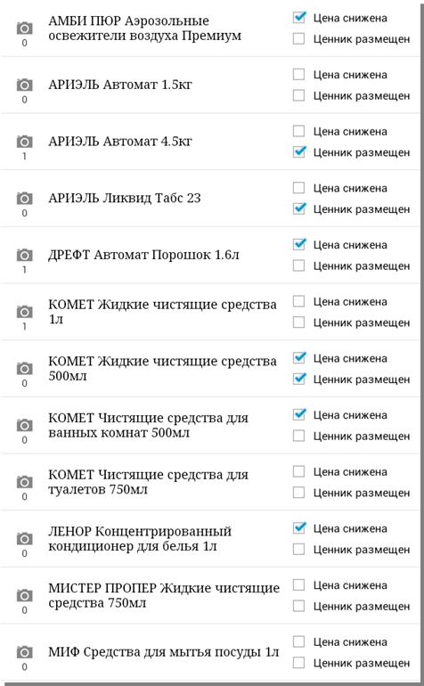
Форма документа «Контроль TPR акции»

Для редактирования документа следует установить флажки для критериев в нужное положение, если критерий выполняется ставиться галочка, если нет, галочка не ставиться. Для добавления фото-отчета нажмите на изображение фотоаппарата, если фото сделано, под изображением отмечается количество сделанных снимков. Для завершения редактирования документа нажмите стрелочку «возврата».

